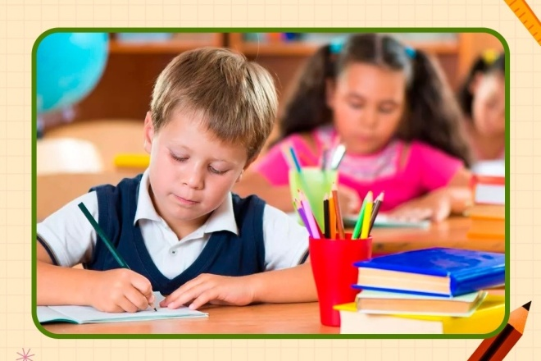

Родительское собрание №3
2 класс
от 10 апреля 2024г.
Класс: 2
Присутствовали: 11 человек
Из них:
Классный руководитель, Исабаева Г.С.и родители.

Тема собрания «Анализ успеваемости и учебно-воспитательного процесса за III четверть 2023-2024 учебного года»
Повестка:
- Подведение итогов III четверти 2023-2024 уч. года.
- «Правильное питание – основа и залог здорового организма». Знакомство с требованиями в организации питания.
- Комплексная безопасность школьника (антитеррористическая безопасность, кибер-безопасность, личная безопасность - суицидального поведения, девиантного поведения, употребления психотропных и наркотических средств, правила дорожного движения, пожарной безопасности).
- Разное.

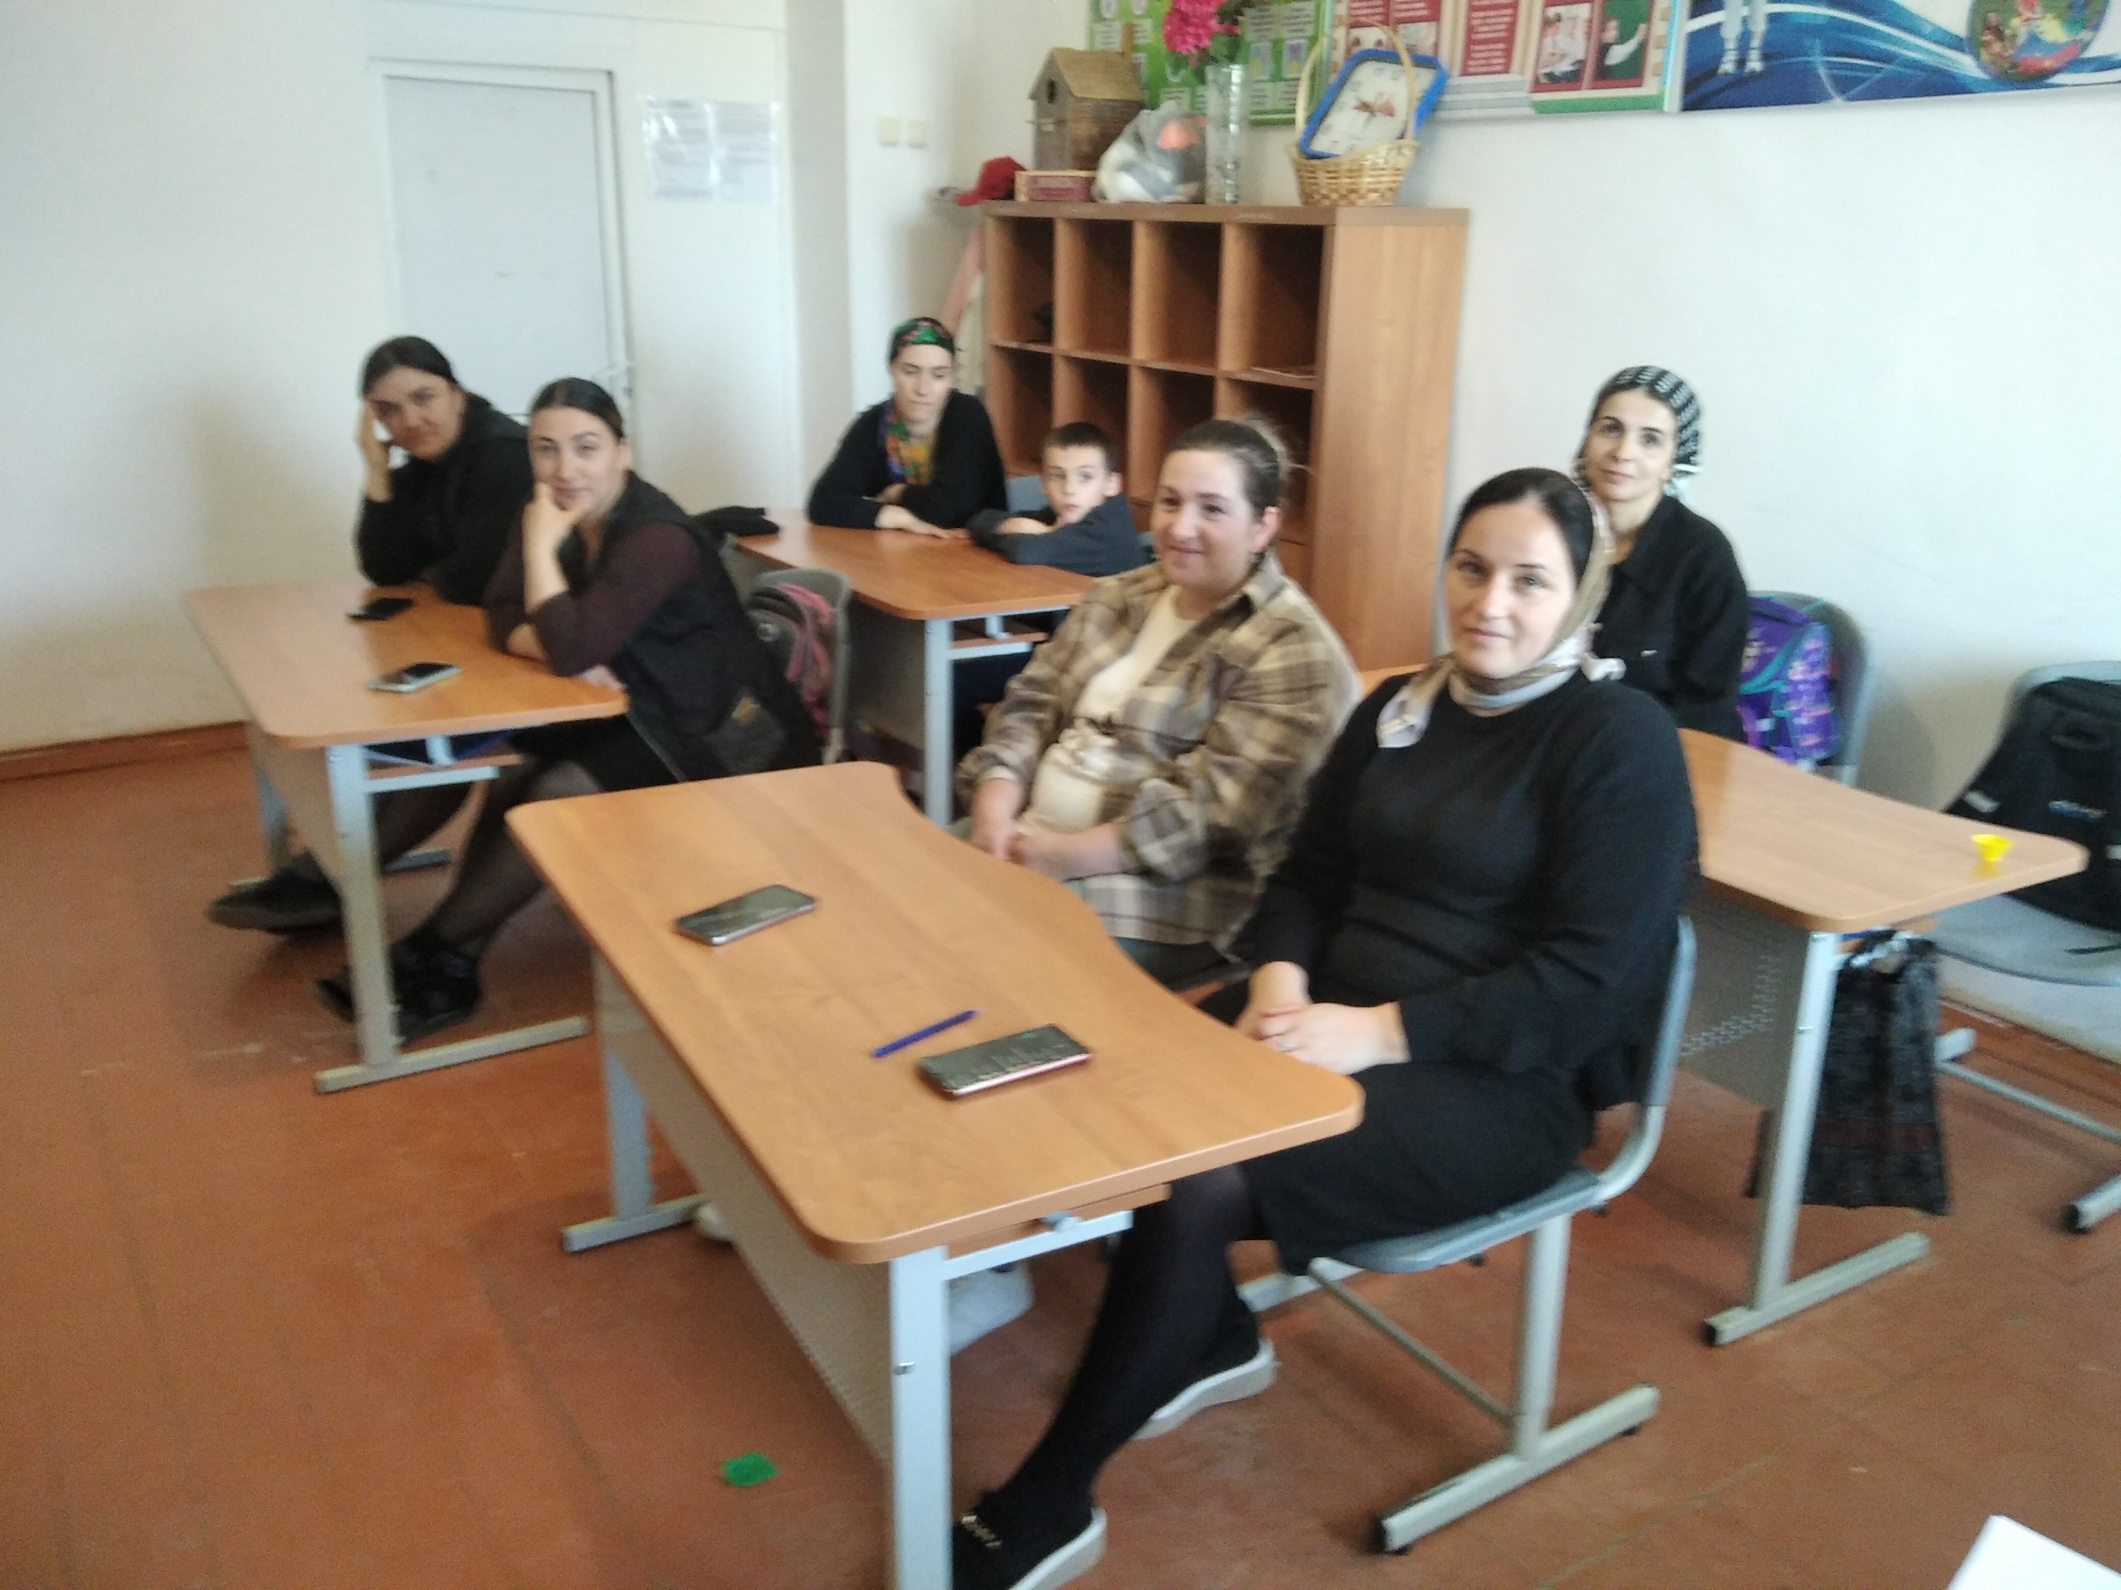

Слушали:
По первому вопросу слушали классного руководителя ИсабаеваГ.С которая познакомила родителей с итогами 3 четверти, подготовила индивидуальные результаты каждого учащегося для знакомства родителей, подготовке обучающихся к урокам, подготовке домашних заданий. Познакомила с общими результатами контрольных и проверочных работ, результатами техники чтения. Поставила задачи на новую четверть, ознакомила с графиком контрольных и проверочных работ. Все индивидуальные результаты учащихся были представлены в виде информационных карточек для каждого родителя.
По второму вопросу слушали классного руководителя которая рассказала об особенностях питания младших школьников, влияния питания на рост организма в целом.
По третьему вопросу классный руководитель Исабаева Г.С., ознакомила родителей с особенностями детского суицида, дала рекомендации, как сохранить доверительные отношения с ребёнком, но в тоже время обеспечивать необходимый контроль. Отметила, что очень важно разговаривать с детьми, интересоваться их делами и откликаться на все проблемы. Посоветовала родителям изучить круг общения своих детей, в том числе в социальных сетях. А также проконтролировать и просмотреть те сайты, на которые выходит ребёнок. Поговорили по организации правил дорожного движения, пожарной безопасности в весенний период.

По четвертому вопросу
Исабаева Г.С. ответила на все интересующие вопросы родителей.

Решили:
- Содействовать успешному обучению детей, создать дома все условия для достижения этой цели. Усилить родительский контроль за процессом обучения и поведением обучающихся.
- Способствовать формированию у учащихся представлений о важности правильного питания, как составной части сохранения и укрепления здоровья; формировать основные навыки личной гигиены, связанные с питанием.
- Обеспечить родительский контроль соблюдения комплексной безопасности учащихся.

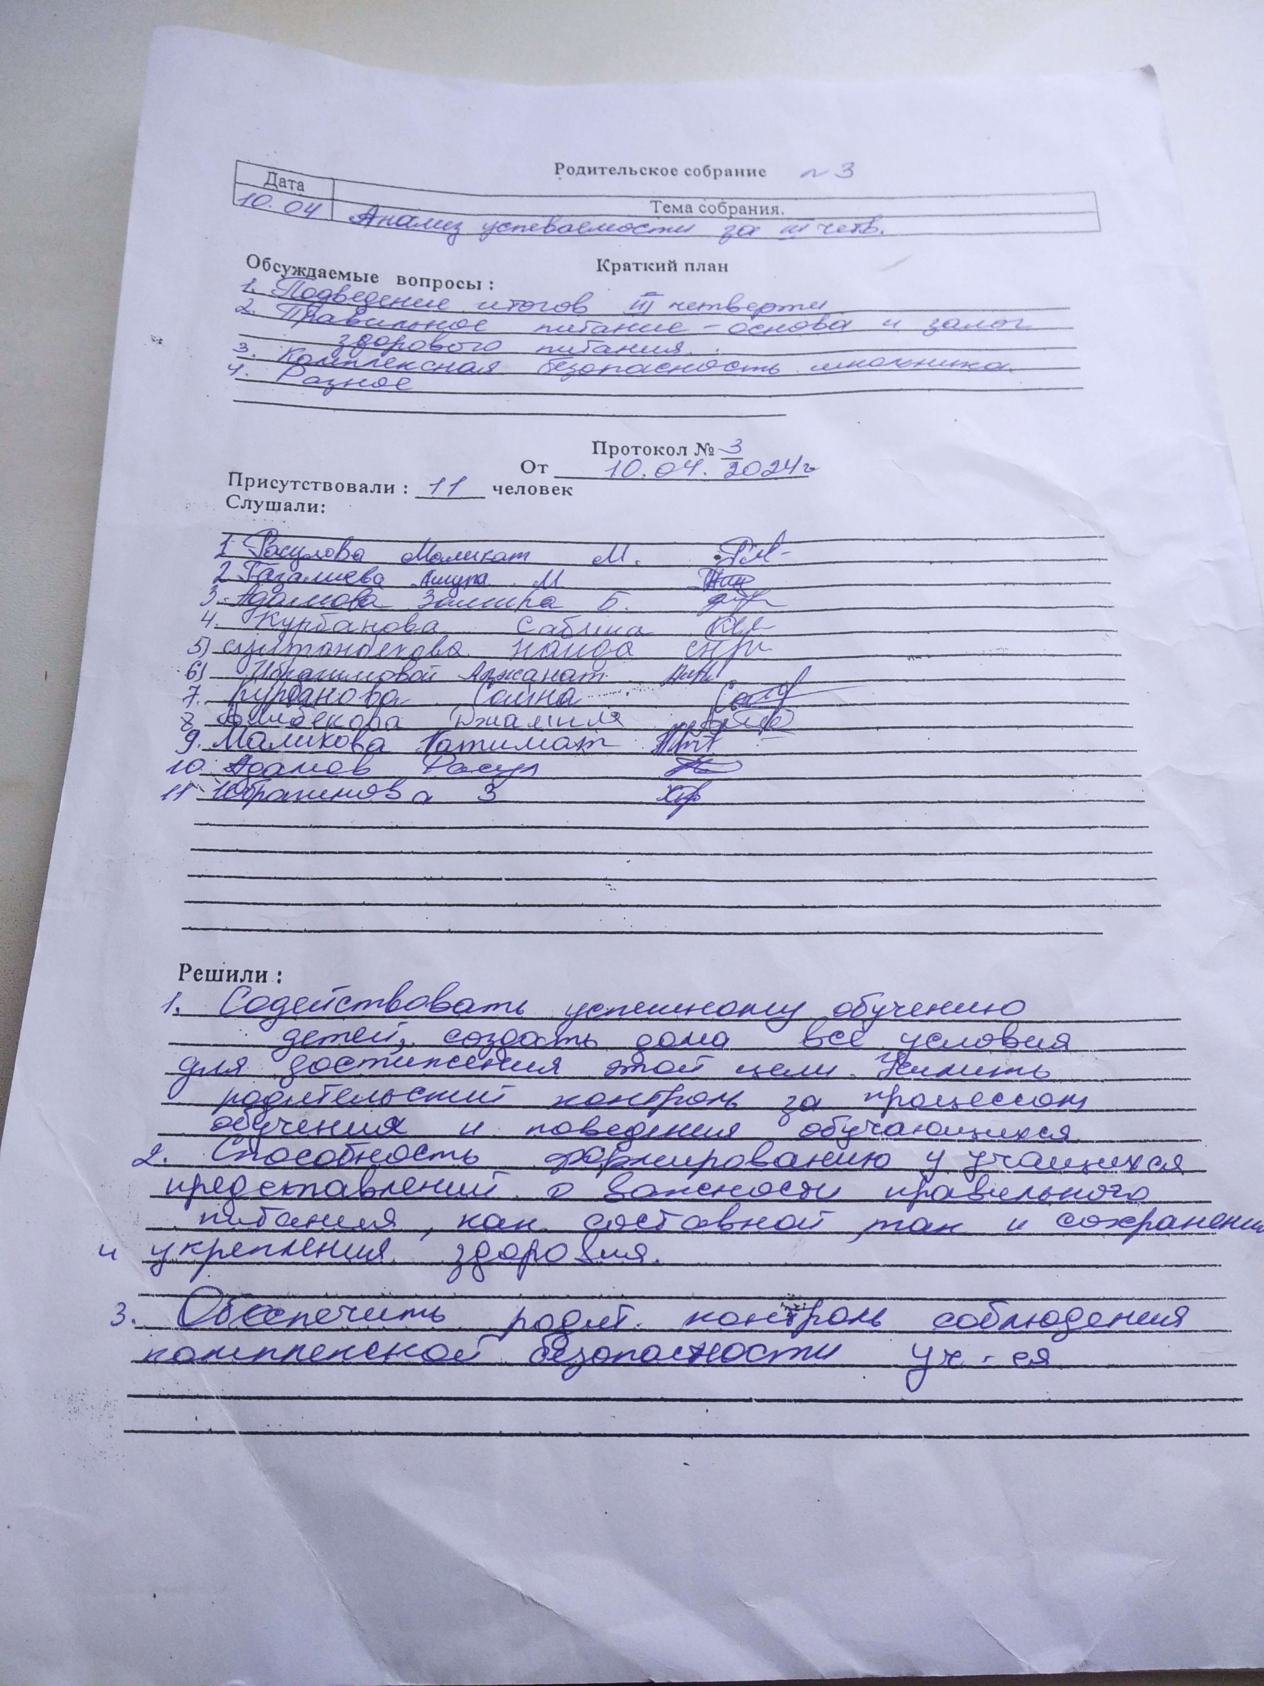
Классный руководитель Исабаева Г.С.

